Федеральное государственное бюджетное образовательное учреждение
высшего образования «Самарский государственный медицинский университет»
Министерства здравоохранения Российской Федерации

ПРОГРАММНОЕ ОБЕСПЕЧЕНИЕ

Подсистема №2
Мобильное приложение для проведения плановых и внеплановых проверок

Руководство по эксплуатации

Самара 2025
Аннотация
Настоящий документ представляет собой руководство по эксплуатации ПО «Мобильное приложение для проведения плановых и внеплановых проверок», которое обеспечивает автоматизацию процедуры проведения проверки в соответствии с заданием на проверку, сформированными через главный интерфейс модуля проведения проверок и предназначено для практического применения в здравоохранении при осуществлении мероприятий внутреннего контроля качества. Мобильное приложение обеспечивает технологическую основу получения объективных и достоверных результатов внутреннего контроля качества и безопасности медицинской деятельности, пригодных для использования в любых медицинских организациях. (далее – Подсистема №2).
В документе приводится описание операций, выполняемых пользователем при работе с функциями Подсистемы №2.

Содержание
1 Назначение Подсистемы №2 5
1.1 Комплектация Подсистемы №2 7
1.2 Требования к техническим средствам 7
2. Описание операций 8
2.1 Переход в Мобильное приложение для проведения плановых и внеплановых проверок 8
2.2 Описание интерфейса 9
2.3 Описание работы 9
2.3.1 Загрузка 9
2.3.2 Проверки 11
2.3.3 Завершение работы 14

Перечень терминов, определений и сокращений
ПО | Программное обеспечение
Подсистема №2 | Мобильное приложение для проведения плановых  и внеплановых проверок,  Мобильное приложение
ЦСМК-К | Программа для ЭВМ Клиентского сегмента цифровой платформы «Цифровая система мониторинга качества».

1 Назначение Подсистемы №2
Подсистема №2 «Мобильное приложение для проведения плановых и внеплановых проверок» обеспечивает автоматизацию процедуры проведения проверки в соответствии с заданием на проверку, сформированными через главный интерфейс модуля проведения проверок и предназначено для практического применения в здравоохранении при осуществлении мероприятий внутреннего контроля качества. Мобильное приложение обеспечивает технологическую основу получения объективных и достоверных результатов внутреннего контроля качества и безопасности медицинской деятельности, пригодных для использования в любых медицинских организациях.
- Подсистема №2 поддерживает следующие функции:
  - Основной функционал:
    - Проведение проверок по шаблонам сформированных в ЦСМК-К и загруженных на мобильное приложение проверочных листов;
    - Загрузка файлов, содержащих задания на проверку;
    - Заполнение параметров задания на проверку из загруженного файла;
    - Просмотр загруженного задания на проверку;
    - Фиксация начала проверки;
    - Автоматизированное проведение проверки с последовательным заполнением пунктов проверочного листа;
    - Фотофиксация объектов проверки с приложением фото отчета к конкретным пунктам проверочного листа;
    - Автоматическое заполнение группы пунктов проверочного листа одинаковым ответом;
    - Корректировка ответов на любые вопросы проверочного листа до фиксации завершения проверки;
    - Фиксация завершения проверки;
    - Сохранение результатов проверки в файл для последующей загрузки в программное обеспечение ЦСМК-К.

Данное руководство рассчитано на пользователей, обладающих следующими навыками:
- опыт работы с операционной системой семейства Android в качестве пользователя.
Перед использованием Подсистема №2 в работе необходимо ознакомиться с настоящим руководством по эксплуатации.

1.1 Комплектация Подсистемы №2
Требования к программному обеспечению:
Требования к разработанному прикладному ПО Подсистемы №2:
- Разработанное Мобильное программное обеспечение должно поддерживать работу под управлением операционной системы Android 8.0 или выше.
Требования к системному ПО мобильного устройства, обеспечивающего функционирование Подсистемы №2:
- На мобильном устройстве должна быть установлена операционная система Android 8.0 или выше.

1.2 Требования к техническим средствам
Требования к техническим характеристики мобильного устройства, обеспечивающего функционирование Подсистемы №2:
- Двухъядерный процессор с тактовой частотой 1.0 ГГц или выше;
- Оперативная память 2 ГБ и больше;
- Внутренняя память 16 ГБ и больше;
- Дисплей с разрешением не менее 720p;
- Ёмкость батареи 2500 мАч и больше.

2. Описание операций

2.1 Переход в Мобильное приложение для проведения плановых и внеплановых проверок
Для перехода в мобильное приложение необходимо выполнить следующие действия:
- На мобильное устройство установлено программное обеспечение Подсистемы №2 «Мобильное приложение для проведения плановых и внеплановых проверок» («ЦСМК Проверки»).
- На мобильном устройстве нажать на значок  для запуска приложения.

  - Описание интерфейса
- Перейти в «Мобильное приложение» согласно п. 3.1.
- Вывести левое боковое меню путем скроллинга экрана от левой границы к центру;
- Главная страница Мобильного приложения (Рисунок 1) содержит следующие объекты:
  - Кнопка 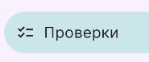 - при нажатии на неё происходит переход на страницу «Проверки» (см. п.3.4.2);
  - Кнопка  - при нажатии на неё происходит переход на страницу «Загрузка» (см. п. 3.4.1);

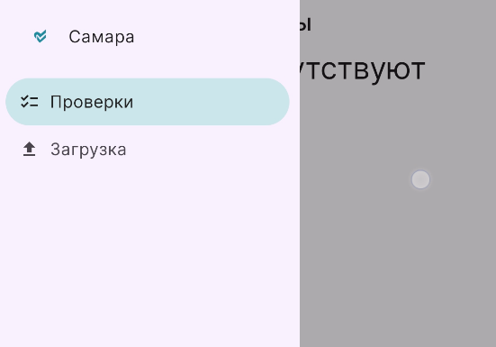
Рисунок 1 – Область «Главная страница, левое боковое меню»

  - Описание работы

2.3.1 Загрузка
Для загрузки чек-листа выполнить следующие шаги:
- Перейти в «Мобильное приложение» согласно п.3.1;
- Вывести левое боковое меню путем скроллинга экрана от левой границы к центру;
- На главном экране нажать на кнопку «Загрузка»;
- На экране «Загрузка чек-листа» нажать на кнопку ;
- В открывшемся окне (Рисунок 2) в каталоге внутреннего хранилища мобильного устройства, например, «Download» («Загрузки»), скопирован файл с заданием на проверку и проверочным листом (имя файла может быть любым с расширением .json, например, «data.json»).

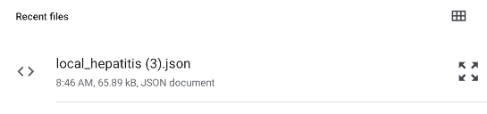
Рисунок 2 – Область «Каталог внутреннего хранилища»
В открывшемся окне щелкнуть на файл для загрузки.

2.3.2 Проверки
- Для проверки загруженных чек-листов выполнить следующие действия:
- Вывести левое боковое меню путем скроллинга экрана от левой границы к центру;
- На главном экране нажать на кнопку «Проверки»;
- В открывшейся форме «Чек-листы» выбрать необходимый чек-лист (Рисунок 3) и просмотреть пункты заданий на проверку нажав на кнопки:
  - Проверяющий;
  - Цели проверки;
  - Задачи проверки;
  - Объект проверки;
  - Предмет проверки;
  - Сроки проверки.
- Нажать на кнопку «Начать» для начала проверки;
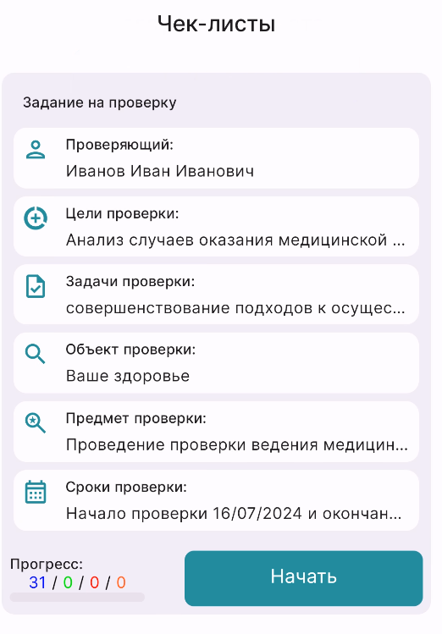
Рисунок 3 – Область «Чек-листы»
- В открывшемся окне проверки (Рисунок 4) высвечивается перечень вопросов проверочного листа для проведения проверки:
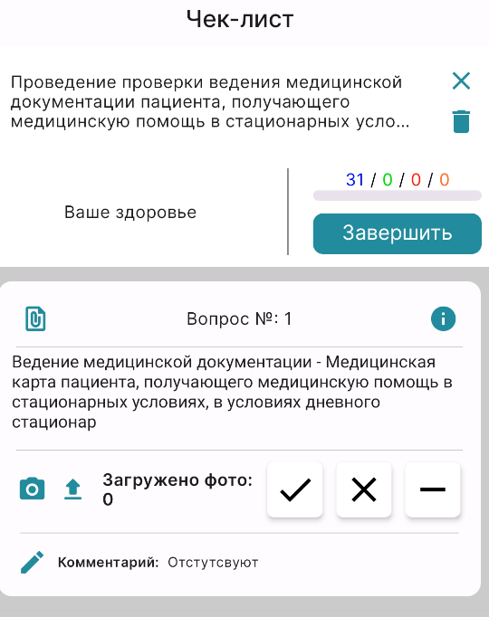
Рисунок 4 – Область «Окно проверки»

  - При необходимости пометить результат прохождения пункта проверочного листа как «Да», нажать на значок 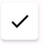. Счетчик ответов «Да» (зеленое число), автоматически увеличится на 1;
  - При необходимости пометить результат прохождения пункта проверочного листа как «Нет», нажать на значок 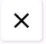. Счетчик ответов «Нет» (красное число), автоматически увеличится на 1;
  - При необходимости пометить результат прохождения пункта проверочного листа как «Не применимо», нажать на значок . Счетчик ответов «Не применимо» (желтое число), автоматически увеличится на 1;
  - При необходимости нажать на кнопку для ввода комментария.
    - Для сохранения введенного текстового комментария - нажать кнопку .
    - Для отмены введенного текстового комментария - нажать кнопку .
- Для открытия окна с текстом НПА необходимо щелкнуть по значку () в верхней левой части пункта проверочного листа;
- Для открытия текстового окна с локальной справкой по пункту проверочного листа необходимо щелкнуть по значку () в верхней правой части пункта проверочного листа.
- Для приложения к конкретному пункту проверочного листа актуальной фотографии необходимо щелкнуть по значку фотокамеры () в пункте проверочного листа.
- Для приложения к конкретному пункту проверочного листа сохраненной фотографии из альбома необходимо щелкнуть по значку выгрузки () в пункте проверочного листа.
- При наличии не отвеченных вопросов (Рисунок 5) нажать на кнопку  и пометить нужный ответ для автоматического заполнения всех не отвеченных вопросов;
  - Да;
  - Нет;
  - Не применимо.

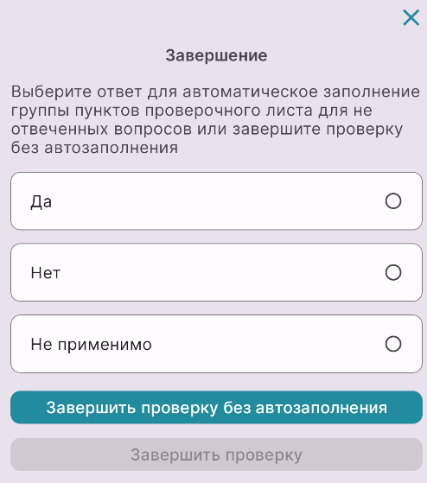
Рисунок 5 – Область «Завершение»

- Для автоматического заполнения всех не отвеченных вопросов выбранным ответом и завершения проверки – нажать на кнопку ;
- Для завершения проверки без автозаполнения не отвеченных вопросов щелкнуть по кнопке ;
- Выгрузка результатов проверки производится автоматически при фиксации завершения проверки (Рисунок 6) путем формирования файла с расширением .zip в каталоге «Download» внутреннего хранилища мобильного устройства.

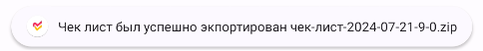
Рисунок 6 – Область «Сформированный чек-лист»

2.3.3 Завершение работы
Для завершения работы необходимо закрыть «Мобильное приложение для проведения плановых и внеплановых проверок», закрыв приложение.

